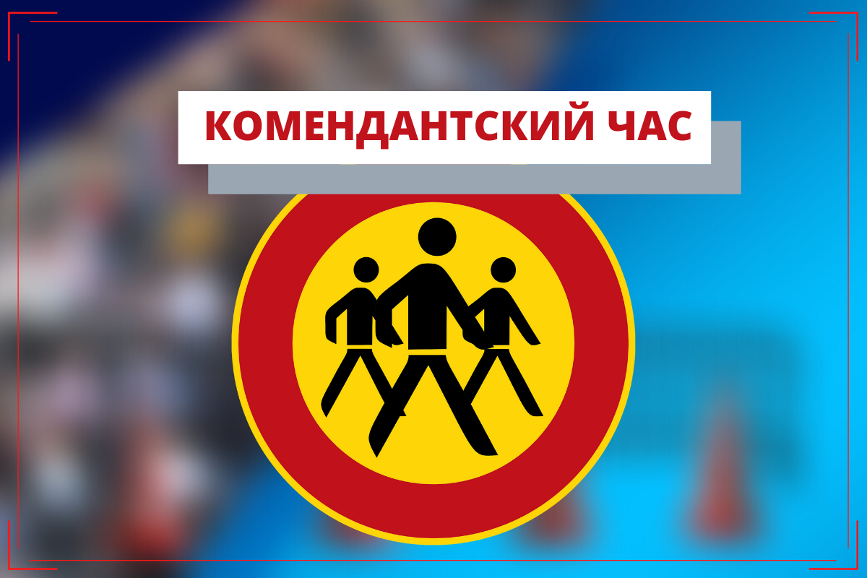Где детям нельзя находиться без родителей
9 июля 2020 года Губернатором Свердловской области Е.В. Куйвашевым подписано постановление Правительства Свердловской области № 469-ПП, которым вносятся изменения в постановление Правительства Свердловской области от 27 августа 2010 № 1252-ПП «Об установлении на территории Свердловской области мер по недопущению нахождения детей (лиц, не достигших возраста 18 лет) в местах, нахождение в которых может причинить вред здоровью детей, их физическому, интеллектуальному, психическому, духовному и нравственному развитию, в том числе в ночное время в общественных местах без сопровождения родителей (лиц, их заменяющих) или лиц, осуществляющих мероприятия с участием детей».
Постановление № 469-ПП вступило в законную силу 11 июля 2020 года.
Постановлением внесен ряд дополнений, а именно:
- не допускается нахождение лиц до 18 лет на объектах (территориях, в помещениях) юридических лиц или граждан, осуществляющих предпринимательскую деятельность без образования юридического лица, которые предназначены для реализации и употребления только табачной продукции, электронных систем доставки никотина, устройств для нагревания табака, кальянов, вейпов (в том, числе с применением бестабачных смесей), электронных сигарет;
- для лиц, не достигших 16 лет, не допускается нахождение в ночное время без сопровождения родителей (лиц, их заменяющих), или лиц, осуществляющих мероприятия с участием детей:
- на автомобильных дорогах, остановочных комплексах, автозаправочных станциях, автомойках;
- в гаражных комплексах;
- на территориях, прилегающих к жилым домам (дворовые, детские, спортивные площадки);
- на водных объектах (реках, озерах, водохранилищах, искусственных водоемах, котлованах), пляжах и в местах неорганизованного отдыха на открытых водоемах;
- в образовательных организациях, учреждениях культуры, физической культуры и спорта, здравоохранения, административных зданиях и на прилегающих к ним территориях;
- на железнодорожных вокзалах, автовокзалах.
За нарушение постановления Правительства Свердловской области предусмотрена административная ответственность Законом Свердловской области от 14 июня 2005 № 52-ОЗ «Об административных правонарушениях на территории Свердловской области».

